P_Bulle Dev

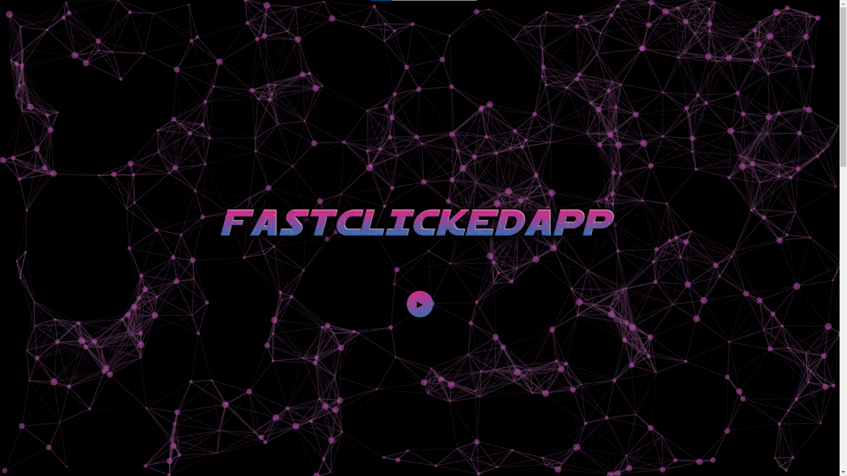

Thomas Louis Nardou – MID2

A22 - Vennes

40 périodes

Laurant Deschamps

Table des matières

Table des matières

1 Prérequis 3

2 Installation 4

3 Lancement 5

4 bON JEU !!! 6

# Prérequis

Afin de pouvoir correctement utiliser l'application voici les prérequis à avoir :

- Avoir [docker desktop](https://www.docker.com/products/docker-desktop/) sur le son ordinateur :

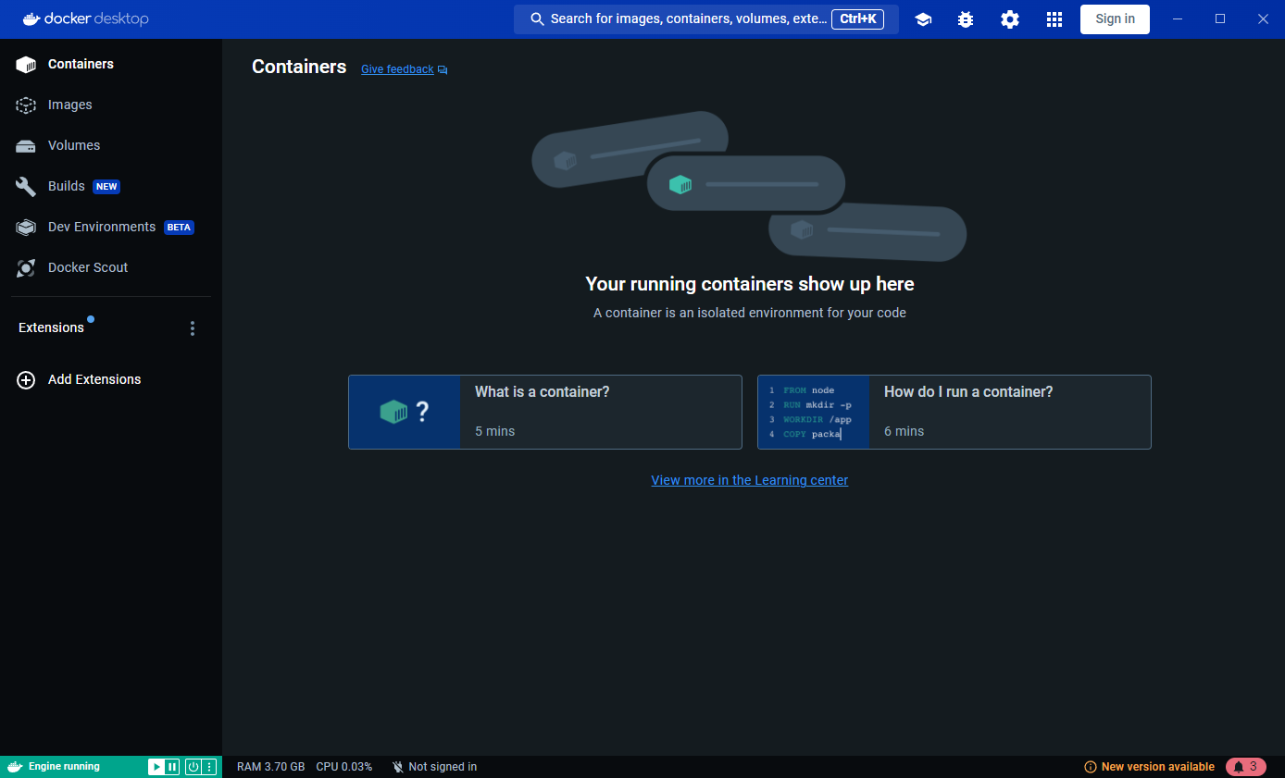

- Avoir [Visual Studio 2022](https://visualstudio.microsoft.com/fr/downloads/) (ou plus) avec asp.net installé :

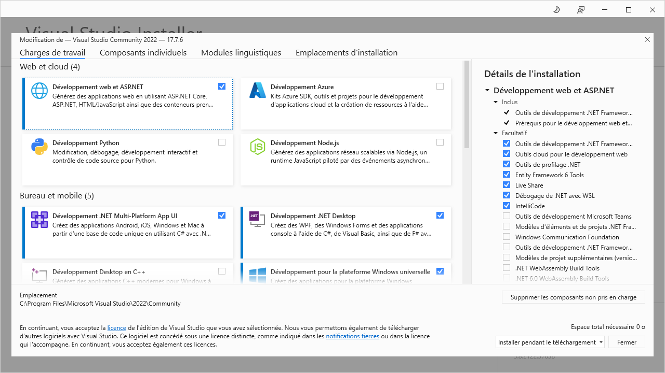

# Installation

Pour commencer à utiliser le programme il est nécessaire d'installer le repos GitHub sur votre poste.

Soit en exécutant cette commande git :

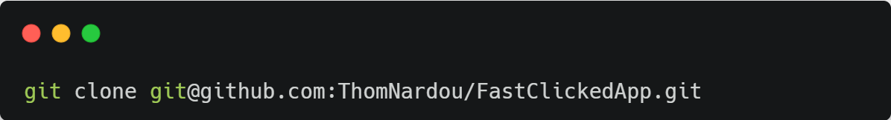

Soit depuis [GitHub](https://github.com/ThomNardou/FastClickedApp) en téléchargeant le ZIP :

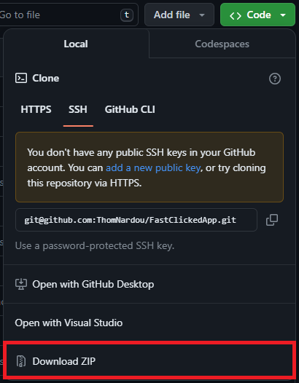

# Lancement

Maintenant que l'installation est terminée l'application peut être lancée mais il reste un paramètre à vérifier qui est le mode de lancement. Pour ce faire il est nécessaire dans Visual studio (en double cliquant sur le fichier "***FastClieckWebAppMVC.sln***") de vérifier le mode de lancement quoi doit s'appeler "docker-compose" :

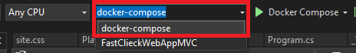

Maintenant tout est prêt pour jouer pour lancer le programme il suffit sur le bouton "Docker Compose" :

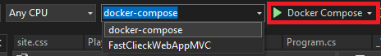

**⚠ ATTENTION !!!**

**Il est possible que lors du lancement du programme les messages suivants apparaissent :**

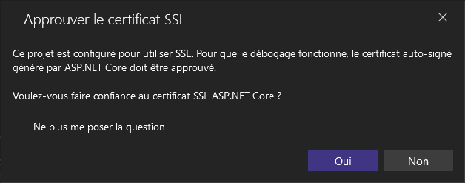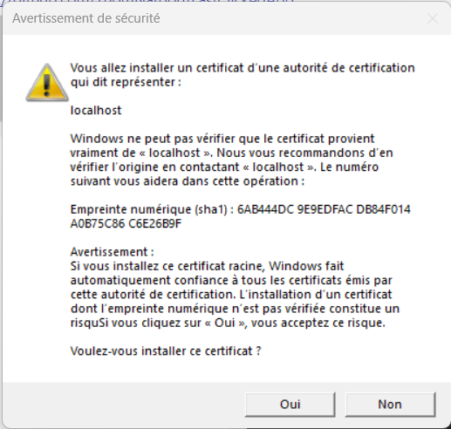

**Pour pouvoir lancer le programme il suffit d'appuyer sur "oui" sur les deux pages**

# bON JEU !!!

Le jeu est maintenant prêt pour pouvoir y jouer pour savoir vos meilleurs scores il vous suffit de rafraichir la page entre chaque partie !

